Wzór streszczenia referatu
Przedstawianego na seminarium WYKOMBINUJ MOST 2014
Jan Kowalski¹, Jarosław Nowak², Adam Wiśniewski¹
¹Wydział Inżynierii Lądowej i Środowiska, Politechnika Gdańska
²Wydział Architektury, Politechnika Gdańska
email: jkowalski@student.pg.gda.pl, jnowak@ student.pg.gda.pl, awisniewski@ student.pg.gda.pl
STRESZCZENIE: W streszczeniu referatu przedstawiane jest jedynie ogólny opis rozważanego problemu przestawianego podczas seminarium. Poszczególne streszczenia uczestników stanowić będą kolejne strony „książki” czy sprawozdania z seminarium Wykombinuj Most. Wymiar tabeli, w której umieszczony jest tekst jest modyfikowany, jednak zaleca się aby streszczenie nie przekroczyło jednej strony. Dokument powinien być sformatowany wg wzoru. Dopuszczalne jest wstawianie najważniejszych rysunków, wykresów itp. zgodnie z poniższym przykładem.

SŁOWA KLUCZOWE: słowo/wyrażenie 1, słowo/wyrażenie 2, słowo/wyrażenie 3, słowo/wyrażenie 4, słowo/wyrażenie 5

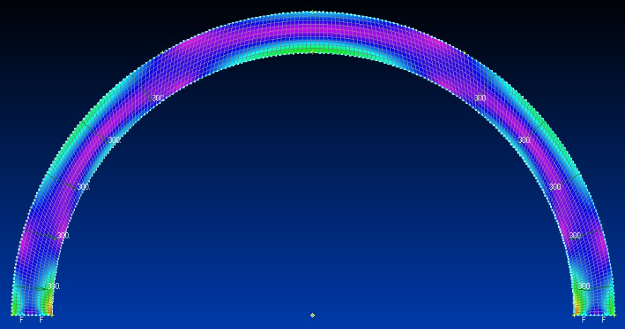
Rys. 1. Podpis rysunku 1

